***¿Tienes el ADN emprendedor?***

Escrito por: Marco Antúnez

José Gálvez, emprendedor serial –fundador de empresas como Venddo, Invercoin y DeclaraExpress– e inversionista de Startups Temple, recuerda que desde 2005 México se perfilaba para brindar más oportunidades a quienes ya se tomaban muy en serio crear una empresa. “El espíritu emprendedor no se detiene ante las trabas; pero si además cuenta con condiciones favorables, entonces el resultado se multiplica, el impacto se incrementa, y aquellos que tienen pura dinamita creadora, se contagian y detonan la innovación, el crecimiento y la invención”, afirma José, quien fuera ganador del Startup Weekend Puebla 2011 y parte de las empresas aceleradas por Wayra México en la generación 2012.

A decir de Víctor Moctezuma, director general y fundador del hub de innovación [iLab](http://www.ilab.net/" \t "_blank), asentado en la ciudad de Xalapa, Veracruz, “este espíritu va más allá de las apuestas gubernamentales, que son sólo un eje para el aceleramiento en la creación del ecosistema emprendedor. En realidad, el tema principal es la vocación y disciplina que una persona tiene para hacer de lo que le apasiona algo que cambie la realidad”. Para Vincent Speranza, director nacional de Operaciones en [Endeavor México](http://www.endeavor.org.mx/)  –organización que promueve negocios de alto impacto–, lo que hay que destacar es que esta voluntad se ha vuelto más visible y más deseada como futuro profesional para jóvenes, empleados y gente que participa de la economía del país. “Lo importante es mantener activa esa llama y que cada quien encuentre su lugar según su estilo de vida”, dice.

Justo este año los indicadores mantienen su tendencia al alza en la creación de empresas y las mejoras para facilitar el crecimiento del ecosistema, particularmente, con las iniciativas para robustecer a las micro, pequeñas y medianas empresas (MiPymes) mexicanas. Ya desde el 26 de enero, las compañías mexicanas presentan su solicitud al Instituto Nacional del Emprendedor (Inadem) con el fin de bajar recursos de su Fondo Nacional Emprendedor. Éste tiene el objetivo de impulsar, optimizar y crecer sus negocios. Para todo el ejercicio 2015, se dispondrá de una bolsa de $8,907 millones, de los cuales, el 36% será distribuido a programas de garantías a través del [Fideicomiso México Emprende](http://www.mexicoemprende.org.mx/?option=com_content&task=view&id=79&Itemid=109http://www.pymempresario.com/temas/fideicomiso-mexico-emprende/). “Más allá del dinero (necesario, dado que la banca aún no facilita las cosas al emprendedor), destaca que aquellos que decidan abrir una empresa verán algo que antes no había en abundancia: puertas abiertas”, sentencia Moctezuma.

***El crecimiento está en la pasión***

Los recursos que destina el Inadem son una catapulta, pero “la fuerza está en la voluntad y disciplina de los emprendedores”, argumenta Juan Manuel Alvarado Bustamante, otro emprendedor serial, inversionista y CEO de Grupo AMV –empresa mexicana con 17 años de experiencia en el mercado de decoración–. “No todo emprendimiento tiene que concluir en una empresa; puede haber Organizaciones No Gubernamentales (ONGs) o profesionistas independientes que devienen en proyectos cuya misión es traer cambio, aunque su forma de vida no sea, propiamente, la de un empresario que busca ganancias”, explica.

El reto para las empresas, destaca Speranza, es que todos los esfuerzos externos por incrementar el potencial de los emprendedores se cristalicen en proyectos de vida a largo plazo, con miras a crear empleos, incrementar las riquezas del país y satisfacer las necesidades de la sociedad. Porque según las cifras preliminares de los Censos Económicos 2014 del Instituto Nacional de Estadística y Geografía (Inegi), en diciembre pasado existían 5.66 millones de establecimientos pertenecientes a 4.2 millones de unidades económicas (que contemplan empresas privadas y paraestatales). Sin embargo, sólo el 0.2% de las firmas son grandes compañías con más de 250 empleados. A pesar de que las microempresas –más de cuatro millones– dan empleo al 39.7% del personal de la iniciativa privada, tienen una participación marginal respecto al ingreso (apenas 14.2% del total de las ventas totales acumuladas), mientras que las grandes compañías, que aportan sólo el 28% de los empleos, acumulan el 49.4% de los ingresos.

La cantidad de empresas existentes no indica una urgencia por incrementar el número de compañías, sino de transformar a las ya existentes (y a las próximas a inaugurarse) en generadoras de cambio, de empleo, innovación y generación de riquezas, opinan Alvarado y Moctezuma. Para ello, los expertos recomiendan que los emprendedores evalúen si las responsabilidades implícitas en un emprendimiento (como iniciar con poco, buscar la escalabilidad, ceder acciones a cambio de capital, dedicar horas a la planeación estratégica más que a la operación, dar empleo, pagar impuestos, etc.) realmente forman parte de sus expectativas a futuro. “Nada más triste”, dice Alvarado, “que alguien que no se encuentra contento con su labor diaria”.

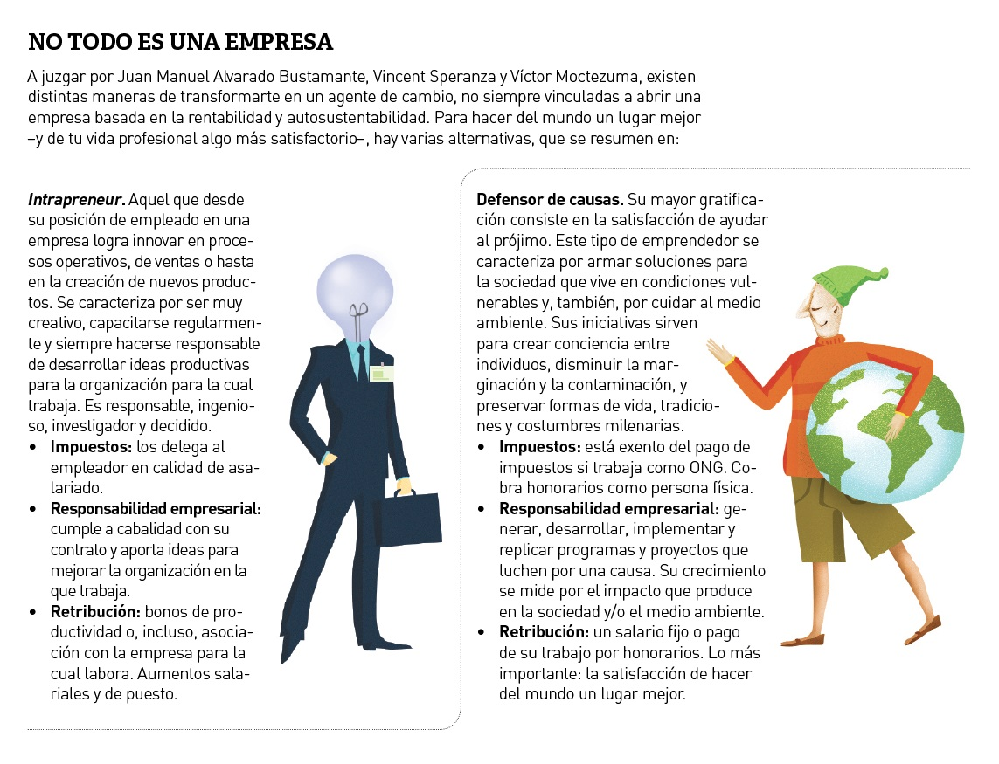

***La Carrera Emprendedora.***

A juzgar por Andrés Tejada Naveros, director general de la consultoría CATN, un error que podría frenar a los agentes involucrados en esta búsqueda de estimular a los emprendedores recae en las ganas de sumar sólo más empresas, no emprendedores mejor capacitados y conscientes de qué papel desean implementar –acorde con su proyecto de vida– en la creación de valor.

“A veces es más importante que el emprendedor se vea a sí mismo y se pregunte: ‘¿realmente me veo pagando nómina, vigilando ventas, y operando por más de 10 años, todos los días, la dirección de un establecimiento u oficina, levantándome temprano para ir a trabajar?’ Es bastante revelador ver que muchos quieren ser sus propios jefes, pero no necesariamente quieren la responsabilidad de mantener una compañía”, señala Tejada. No significa que prohijar nuevas empresas esté mal, al contrario: hay que fomentar que nazcan “conscientes de la relación que guarda un proyecto empresarial con sus vidas, y el rol que ellos ocuparán en su estructura”, añade el consultor.

De acuerdo con el Inegi, las entidades que han fomentado históricamente el nacimiento de más unidades económicas son: Estado de México (666,795), Distrito Federal (449,989), Jalisco (405,116) y Veracruz (369,628). Y la búsqueda de las entidades federativas por ganar mejor posición en el Doing Business –estudio elaborado por el Banco Mundial que evalúa la facilidad para abrir y operar una empresa– ha favorecido ciertas iniciativas que se apoyan en el Sistema de Apertura Rápida de Empresas (SARE) –programa de [simplificación](http://www.soyentrepreneur.com/resultados-busqueda.html?search=proyecto+empresarial), reingeniería y modernización administrativa de los trámites municipales involucrados en el establecimiento e inicio de operaciones de empresas de bajo riesgo–, desarrollado por la Comisión Federal de Mejora Regulatoria (Cofemer).

De acuerdo con reportes de la edición 2014 del Doing Business, 29 entidades mejoraron en más de un área medida, y por lo menos 14 de ellas lo hicieron en tres. Eso significa que hay mejores condiciones para que los emprendedores lleguen fácilmente al horizonte de abrir un negocio. Sin embargo, aún se ve lejos el día que una portada de Entrepreneur en México se llame “Abre tu negocio en 10 días”, como era la intención original de esta portada.

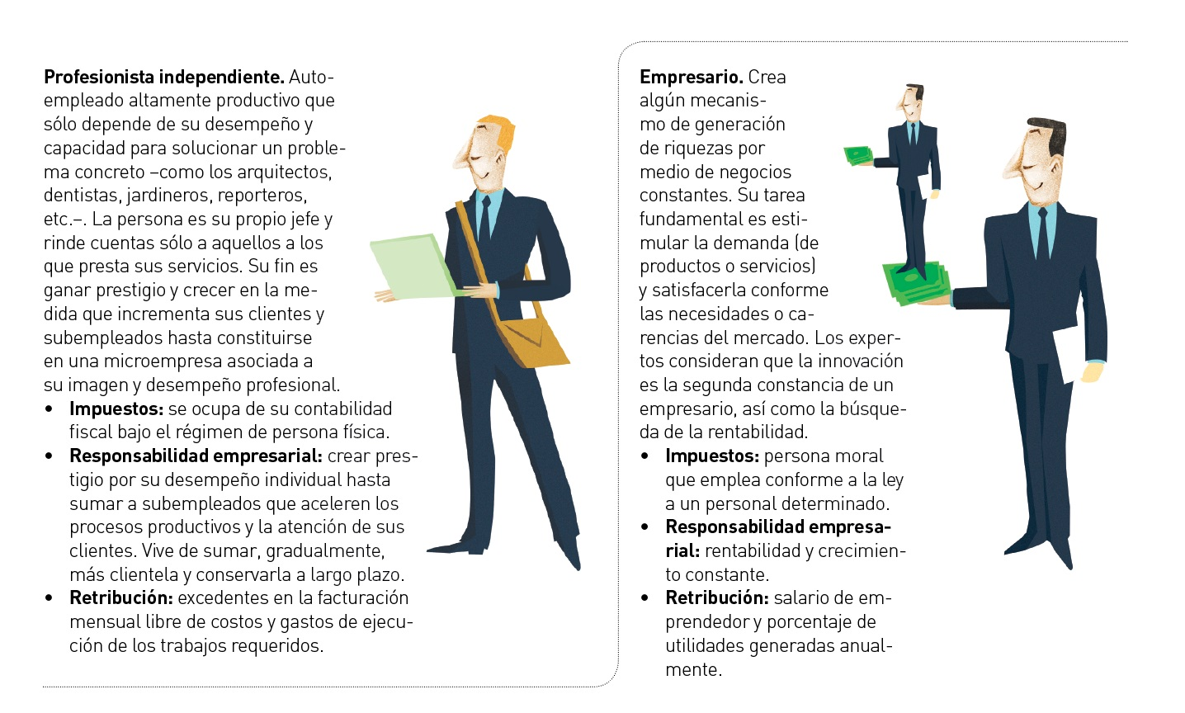

***¿Qué tipo de emprendedor eres?***

Los expertos coinciden en que el lento crecimiento, el estancamiento y hasta el cierre de las empresas muchas veces tiene que ver con que no existe una noción clara de cuál es la vocación real del que decide ser independiente. “Sus sueños a veces no encajan con la expectativa de vida o las capacidades reales”, dice Tejada. Las categorías de emprendedor que se muestran en las gráficas de este artículo tienen las características esenciales de cada perfil. Para definir a cuál perteneces, tienes que hacerte las siguientes preguntas:

***TALLER INDIVIDUAL***

1. ¿Cuál es el grado de responsabilidad que estoy dispuesto a aceptar?
2. ¿Me veo haciendo esto los próximos 10 años –o más– de mi vida?
3. ¿Podría estar haciendo alguna otra cosa?
4. ¿Qué me veo haciendo en el futuro (por ejemplo, 30 años más tarde)?
5. ¿Cuáles son mis expectativas de inversión personal de tiempo diario, esfuerzos físicos y psicológicos que quiero (o puedo) poner en un proyecto?
6. ¿Estoy dispuesto a perder comodidades en el corto y hasta mediano plazo con el fin de favorecer al proyecto?
7. ¿Tengo la capacidad de encabezar un equipo de trabajo?
8. ¿Tengo espíritu crítico para aceptar cuando no hago bien las cosas?
9. ¿Tendré la [disciplina](http://www.soyentrepreneur.com/27650-6-apps-para-mejorar-tu-desempeno.html) de repetir los aciertos y mejorarlos todos los días?
10. Si fracaso, ¿volveré a crear un proyecto?
11. ¿Qué quiero obtener a cambio de mi aportación a dicho proyecto?
12. ¿Qué tanto estoy dispuesto a cambiar mi estilo de vida, mis hábitos y costumbres?

Si descubriste qué tipo de emprendedor eres, ahora ponte a trabajar en un proyecto. Y si perteneces a las categorías de intrapreneur, defensor de causas, inversionista o empresario, has dado el primero de 10 pasos en la ruta crítica que trazamos para ti. Pero ojo: este programa no está escrito en piedra y sólo responde a una observación de cómo han evolucionado algunos casos de éxito. Y más allá de ver si tus ideas realmente son de negocios o cómo diseñar tu modelo, recuerda que una vez iniciada la [carrera](http://www.soyentrepreneur.com/25823-25-caracteristicas-del-emprendedor-exitoso.html), no hay marcha atrás.